INFORMASJON TIL UTFØRENDE RØRLEGGERFIRMA
Rekvisisjon
Eier kontakter rørleggerfirma. Rørlegger fyller ut skjema og leverer til kommunen for godkjenning.
Kommunen sender rørlegger godkjent rekvisisjon som grunnlag for utlevering av vannmåler fra kommunens lager. Vannmåler hentes av rørlegger innen 1 måned fra kommunens driftsavdeling, Brannmannsvegen 5, Jessheim.
Plassering av vannmåler
Rørlegger bør foreta befaring på stedet før måleren rekvireres.
Rørlegger informerer eier om tilbakeslagssikring (NS-EN 1717) og eventuelt behov for ekspansjonskar.
Kravene til plassering følger av Tekniske bestemmelse pkt 2.6:
”Hovedvannmåler plasseres frostfritt på et lett tilgjengelig sted for avlesning. Den skal monteres foran første avstikker og ved innvendig hovedstengeventil. Vannmåler monteres i konsoll. Vannmåler tillates ikke anbrakt i stakekum. På hver side av vannmåleren skal det monteres en stengeventil med samme dimensjon som ledningen. Vannmåleren må være lett utskiftbar. Utvendig vannmålerkum skal være minst 1000 mm i diameter. Bunnen skal støpes med fall mot sluk med tilbakeslagsordning. Vannmålerne må monteres frostfritt.”
1. Måleren skal installeres så nær innvendig hovedstoppekran som mulig.
2. Alt vannforbruk på eiendommen skal måles, det skal ikke være vannuttak før vannmåler. Trippelventil kan monteres etter vannmåler, men ikke før.
3. Stengeventil - før og etter vannmåler. Slamsamler - før vannmåler. Reduksjonsventil - etter vannmåler.
4. Vannmåler skal monteres i konsoll. Konsollen skal festes til vegg eller annen egnet bygningskonstruksjon.
5. Krav til tilbakeslagssikring (NS-EN 1717).
6. For å unngå vannskader, bør måleren plasseres i rom med gulvsluk, og ikke utsettes for frost eller sterk varme.
7. Måleren skal være lett tilgjengelig for avlesning og utskifting.
8. Vannmålere i parallell - anbefales ved vann innlegg større enn 32 mm.
Iperl måler må testes med vann inntil vannretning vises med pil.

Installasjon dokumenteres med bilder
Rørlegger tar minimum 3 bilder og fyller ut «Sjekkliste for kontroll og plombering av vannmåler» på monteringsdagen som sendes til e-post: vannmaler@ullensaker.kommune.no.
Merket «Gnr/Bnr – Adresse – Montering av vannmåler»
  - Ett nærbilde av selve måler med lokk åpnet slik at vi kan se målerstand og måler nummer.
  - Ett nærbilde av selve plomben slik at vi kan lese plombenummeret.
  - Ett bilde av hele installasjonen, slik at vi kan se de forskjellige komponentene i forbindelse med installasjonen

Bildene legges ved som vedlegg til e-post, slik at vi kan gå inn å forstørre dem.
Alle bilder tas etter at måler installasjonen er ferdig og måleren har begynt å telle.
NB! Det må tappes vann til tall blir synlig i displayet.
NB! Husk å få med alle komponenter.
Alle bilder av installasjonen påføres adresse som vist på bilder under.
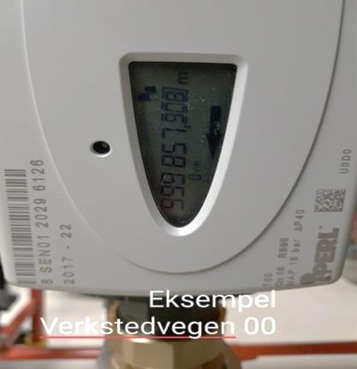 | 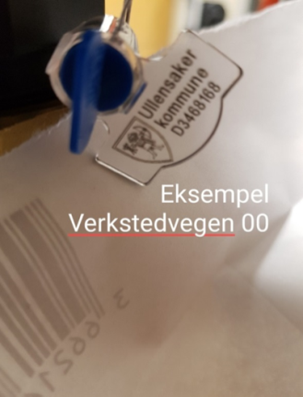 | 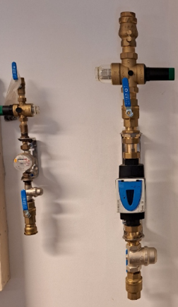

Feilaktig installasjon av vannmåler
Kommunen fakturerer eier for faktiske kostnader ved feilaktig installasjon (gebyr for tilleggskontroll og eventuelt ny måler). Oppgjør av utfakturert gebyr ved feilaktig installasjon er et forhold mellom eier og rørlegger.

Jording
Rørlegger må være oppmerksom på berøringsfaren ved jordingsforbindelser via vannrør og ta nødvendige forhåndsregler før arbeidene igangsettes. Iperl måler må installeres i konsoll. Både pga lettere utskifting og jording.
Lekkasjer
Etter installasjonen skal vannmåleren ikke vise forbruk når det ikke brukes vann i huset.

Tilbakeslagssikring
Den som eier en eiendom og/ eller er abonnent ved et vannverk er pliktig til å sørge for at tilbakestrømssikring er installert. Kommunen kan, både som vannverkseier og som bygningsmyndighet, gi pålegg om at tilbakestrømssikring skal installeres der dette mangler.
Bygninger skal ha tilbakeslagssikring ved hovedinntaket i samsvar med NS-EN 1717. Rørlegger informerer eier om tilbakeslagssikring NS-EN 1717 og eventuelt behov for ekspansjonskar.
Ved installasjon av tilbakeslagsventil ved hoved stoppekran vil trykket i bygningens interne ledningsnett øke fordi vannet ekspanderer når det varmes opp i varmtvannsbereder. For å hindre skader på internt ledningsnett eller utstyr som følge av dette må det være et ekspansjonskar i systemet. Rørlegger må undersøke om dette er installert eller er integrert i berederen. Hvis ikke må ekspansjonskar monteres.

Krav til kompetanse og installasjon
1. Forskrift om vann- og avløpsgebyrer, Ullensaker kommune, Akershus:
https://lovdata.no/dokument/LF/forskrift/2023-03-07-331
2. Standard abonnementsvilkår - Administrative bestemmelser:
https://va-jus.no/wp-content/uploads/2012/03/Administrative_bestemmelser_2017.pdf
3. Standard abonnementsvilkår - Tekniske bestemmelser:
https://www.kf.no/faglitteratur/ovrige-utgivelser/tekniske-bestemmelser/
4. Tilleggsbestemmelser standard abonnementsvilkår Ullensaker Kommune:
https://www.ullensaker.kommune.no/siteassets/20-pdf-dokumenter/varv/avlop/2010-juni-14-vedlegg-std-abonnementsvilkar-uk.pdf
5. Tilbakeslagssikring:
https://www.ullensaker.kommune.no/siteassets/20-pdf-dokumenter/varv/vann/tilbakestromssikring_veiledning-til-bygningseiere-og-rorleggere.pdf
6. VA-norm for Øvre Romerike:
https://www.ullensaker.kommune.no/siteassets/20-pdf-dokumenter/varv/va-norm.pdf

